Квитанция за май уже в вашем «Личном кабинете»!

Оплатить газ стало ещё проще: не нужно ждать бумажный счёт, всё доступно онлайн. Проверьте свой «Личный кабинет» и оплатите удобным способом.

В «Личном кабинете» вы можете:
- Получать квитанции за газ первыми в электронном виде.
- Передавать показания счетчика за 1 минуту.
- Оплачивать газ — быстро и без комиссии.
- Контролировать расходы и историю платежей в одном месте.
- Настроить автоплатёж и больше не беспокоиться о сроках.

Регистрация занимает всего пару минут, а пользоваться сервисом можно с любого устройства.

Подключайтесь и оплачивайте газ удобно!
Квитанция за май уже в вашем «Личном кабинете»!
Сайт: https://мргкраснодар.рф/novosti/kvitantsiya-za-may-uzhe-v-vashem-lichnom-kabinete-/
ВК: https://vk.com/gazprom_krasnodar?w=wall-216468980_2646
ОК: https://ok.ru/gazprom.krasnodar/topic/158277236691734
Телеграм: https://t.me/gazpromkrasnodar/5548

Введены в действие температурные коэффициенты на 2 полугодие 2026 года
ВК: https://vk.com/gazprom_krasnodar?w=wall-216468980_2647
ОК: https://ok.ru/gazprom.krasnodar/topic/158277337158422
Телеграм: https://t.me/gazpromkrasnodar/5549

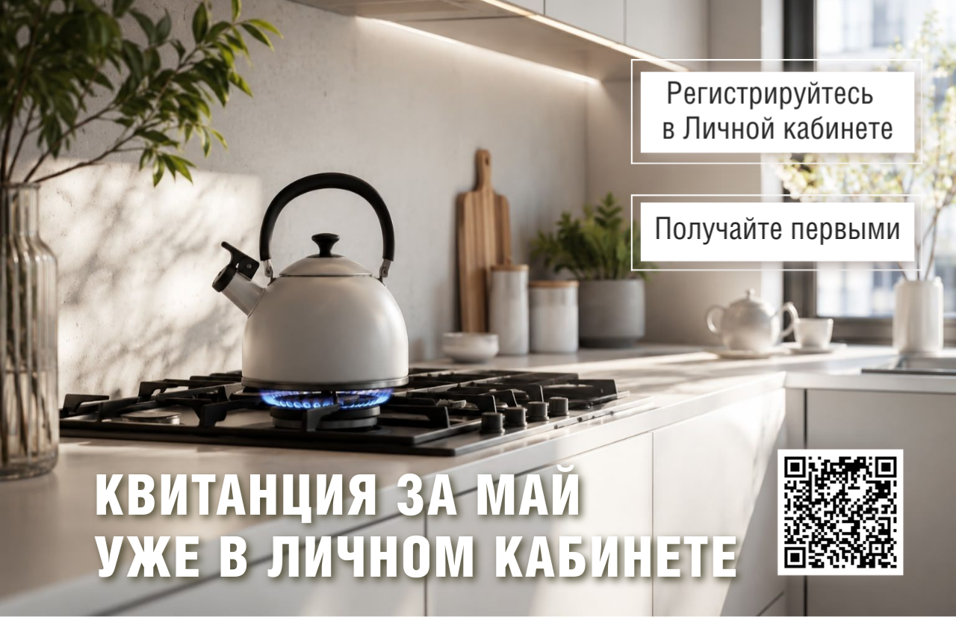
#ЛичныйКабинет #ОплатаГаза #УдобноОнлайн #ГазКраснодар

